četrtek, 31. avgust 2023

SPOROČILO ZA MEDIJE

POP-UP KONCERT NA TROMOSTOVJU KOT GLASBENA POSLASTICA PO PLEČNIKOVEM OKUSU

Koncert Glasba po Plečnikovem okusu v okviru evropskega projekta Odprti atelje

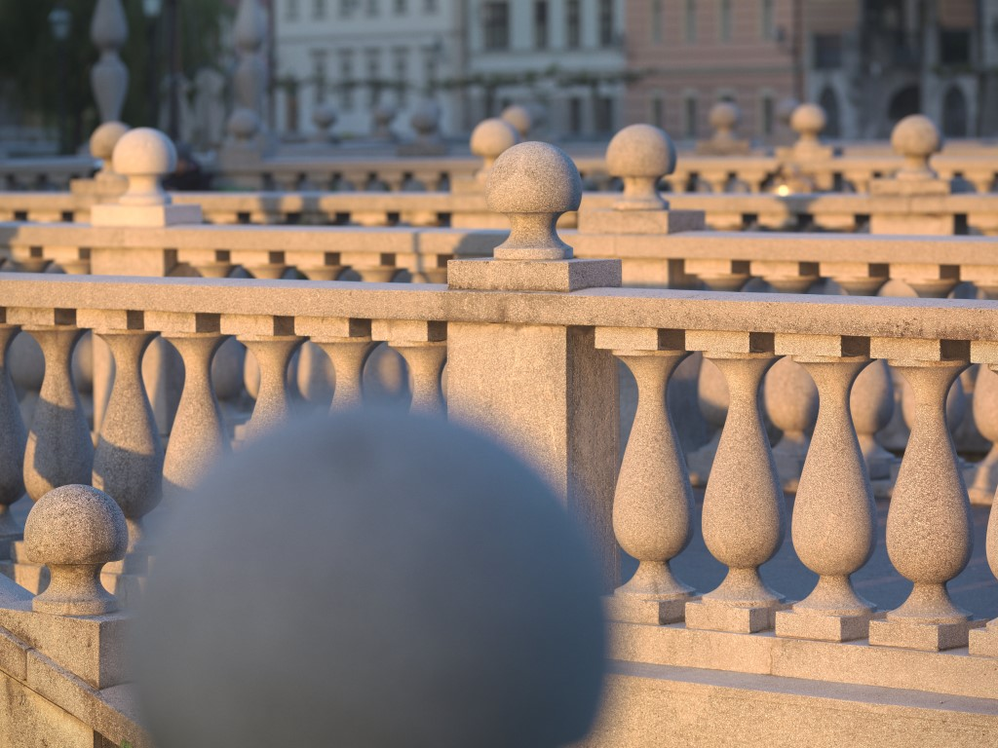
V sredo, 6. septembra 2023, ob 19.00 se bo v središču Ljubljane, na Tromostovju, odvil prav poseben dogodek: pop-up koncert, posvečen arhitektu Jožetu Plečniku. Repertoar priložnostnega koncerta bo sestavljala klasična glasba po arhitektovem okusu, za izvedbo pa bosta poskrbeli akademska violinistka Inga Ulokina in pianistka Olga Ulokina. Koncert Glasba po Plečnikovem okusu se bo odvil v okviru evropskega projekta Odprti atelje, ki ga Plečnikova hiša, MGML, izvaja skupaj s partnerji iz Danske, Švedske, Islandije in Italije. Namen projekta in priložnostnega dogodka je oblikovati nove in inovativne poti za aktivno sodelovanje občinstva in interakcijo s kulturno dediščino v evropskih hišnih muzejih.

»Jože Plečnik je kot vsestranski umetnik izjemno cenil različne zvrsti umetnosti, od kiparstva in slikarstva pa vse do glasbe. Med drugim je o glasbi rekel, da je 'najprimarnejši izraz človeške duše' in najbolj neposredno odkriva skrivnosti stvarstva. Veseli nas, da lahko v okviru evropskega projekta Odprti atelje raziskujemo in ustvarjamo nove možnosti, kako kulturno dediščino na različne načine približati javnosti ter kako javnost angažirati in aktivno vključiti v sodobno interpretacijo in uporabo naše dediščine,« je ob tej priložnosti povedala Ana Porok, kustosinja Plečnikove hiše.

Plečnik je med drugim cenil glasbo Frédérica Chopina ter zanj izjavil: »On je nosil vso konstrukcijo v srcu – njegove kompozicije so, kot bi prišle naravnost iz srca.« Mozart je bil za Plečnika »vladar in kralj melodije«, za Beethovna pa je rekel, da je bil »velik trpin – on ni za vsak dan«. Prav dela Mozarta, Chopina in Beethovna pa tudi Piazzolle in Čajkovskega bodo del repertoarja ljubljanskega pop-up koncerta. Za odlično izvedbo bosta poskrbeli akademska violinistka Inga Ulokina ter muzikologinja, skladateljica in pianistka Olga Ulokina. Poslušalce koncerta bosta nagovorili tudi kustosinja Ana Porok in Jeanne Rank Schelde, predstavnica vodilnega partnerja projekta Odprti atelje, kustosinja v Umetnostnih muzejih mesta Skagen, Danska.

Kulturna dediščina za trajnostno prihodnost
Za interaktivni in vključevalni element dogodka bodo poskrbeli vsi partnerji projekta Odprti atelje, ki bodo publiko, zbrano na Tromostovju, nagovorili tudi na temo moči kulturne dediščine in kako lahko slednja pripomore k uresničitvi 17 ciljev trajnostne prihodnosti, ki so jih zastavili pri Združenih narodih. Kot je pri tem izpostavila predstavnica vodilnega partnerja projekta Jeanne Rank Schelde, je »namen dogodka poleg iskanja in oblikovanja novih, k občinstvu usmerjenih in v sodelovanju z občinstvom ustvarjenih muzejskih izkušenj, odpreti tudi skupno razpravo o vlogi muzejev v sodobnem svetu. Spodbuditi želimo kritično razmišljanje o povezavah med kulturno dediščino, muzeji, ki jo hranijo in omogočajo dostop do nje, ter pomembnih izzivih, s katerimi se soočamo v današnjem času. Z dogodkom želimo osvetliti, kako lahko muzeji izkoristimo povezavo med kulturno dediščino in ljudmi ter s tem spodbudimo pozitivne spremembe in podpremo gradnjo trajnostne, pravične, uspešne in miroljubne prihodnosti.«

O evropskem projektu
Cilj Odprtega ateljeja (Open Atelier), interdisciplinarne mreže, financirane v okviru EU-programa Ustvarjalna Evropa, je razviti operativne načrte za nove participativne muzejske izkušnje, usmerjene v občinstvo. Medsektorsko mrežo sestavljajo štiri evropske muzejske hiše (Plečnikova hiša kot del Muzeja in galerij mesta Ljubljane iz Slovenije, Muzej Millesgården iz Švedske, Kiparski muzej Einarja Jónssona z Islandije in Umetnostni muzeji mesta Skagen iz Danske), ena organizacija za kreativne performanse (AMAT iz Italije) in dve univerzi (Politecnico di Milano iz Italije in Univerza Aalborg iz Danske). Z delavniškim pristopom, ki temelji na soustvarjalnih procesih, bo Odprti atelje oblikoval, preizkušal in ocenjeval inovativne strategije in orodja za vključevanje občinstva v sodobno interpretacijo, predstavljanje in uporabo kulturne dediščine. Projekt Odprti atelje (Open Atelier) traja 36 mesecev; pričel se je 1. oktobra 2022 in se zaključi 30. septembra 2025.
https://www.openatelier.eu/



